四川省南充广播电视大学学籍异动管理办法

学籍异动是指学生在就读国开开放大学过程中的学籍信息变更、休、复学、转学、转专业等事项的总称。为更好的明确分工、细化要求、规范流程，顺利开展此项工作，特制定本办法。
一、学籍信息变更
（一）新生信息变更
新生在入学时因为学籍信息录入失误或者在报名后至录取之间公民基本信息发生了变更，导致录取后学籍信息错误的，可在入学后的第一学期申请进行学籍信息更正。
1、姓名、性别、民族、身份证号录入错误的，须提供如下材料：身份证、报名登记表（带有学生签名及加盖电大录取专用章）和信息修改情况说明。
2、现有学历录入错误的，须提供以下材料：毕业证原件、学信网学历网查结果或者认证报告原件、报名登记表（带有学生签名及加盖电大录取专用章）和信息修改情况说明。
（二）在籍生信息变更
1、除以下情况下外，在籍生信息不得进行变更。
2、学生在读期间，公安机关依法对学生公民身份信息进行变更的，如身份证发生重号予以更正、户籍注销等。发生这类情形须提供如下材料：身份证、县级以上公安机关出具的公民身份信息更正证明及信息变更情况说明。
3、报名时学历为专科毕业，在读期间获得本科学历的。此类情形须提供如下材料：毕业证、学信网学历网查结果或者认证报告原件及信息变更情况说明。
（三）上报材料要求
1、填报《附件1：国家开放大学学籍基本信息勘误表》。
2、以上（一）、（二）提到的材料全部提供电子文档或者扫描图像。
3、图像规格要求
（1）所有材料必须是对原件进行扫描。
（2）建议使用扫描仪或高拍仪，使用屏幕截图或手机拍照必须符合要求（参考《附件2：图片规格示例》）。
（3）完整扫描每页材料。
（4）身份证需扫描正反两面，合并在同一页。
（5）保持图片清晰可辨，分辨率在800*600以上。
（6）每张图片大小控制在10MB以内。
（7）图片格式为JPG格式。
（8）按材料名称为图像文件命名。如：身份证扫描图片，文件名为“身份证”；报名登记表扫描图片，文件名为“报名登记表”（参考《附件3：电子材料命名示例》）
4、电子材料收集整理
为每一位学籍信息变更的学生建立一个文件夹，并以学号+姓名为文件夹命名，将该生信息变更所需材料的电子文档存放在此文件夹内（参考《附件4：文件夹命名示例》）。
二、转学
国家开放大学在籍学生因工作地变动等原因，不能在原报名学习中心学习时，可以申请转学。转学必须在就读至少一个学期后方可申请。
（一）跨省转学
1、申请转学的学生向转出的学习中心提出申请，并填写《附件5：国家开放大学学生省际转学审批表》一式五份，学习中心、学院、分部学籍管理部门应分别签署意见并加盖印章。
2、打印已修课程成绩单并加盖学习中心学籍管理部门印章。
3、将在籍生成绩单、报名登记表、录取通知书以及转学审批表一并提交拟转入学习中心进行审批并由学习中心、学院、分部学籍管理部门分别签署意见并加盖印章。
4、转入学习中心将2份转学审批表交由学生回寄至转出学习中心。
（二）省内转学
1、申请转学的学生向转出的学习中心提出申请，并填写《附件6：国家开放大学学生省内转学审批表》一式三份，学习中心、学院学籍管理部门应分别签署意见并加盖印章。
2、将报名登记表、录取通知书连同转学审批表提交拟转入学习中心进行审批并由学习中心、学院的学籍管理部门签署意见并加盖印章。
3、转入学习中心将1份转学审批表交由学生回寄至转出学习中心。
（三）转入学生费用核算
转入南充电大的国开学生，按照南充电大相应专业执行规则进行课程注册和报考，未修课程按学分标准收取相应学分费、教材费。
三、转专业
（一）转专业条件
1、学生入学满一学期。
2、本、专科所有专业均可互转，但其他专业要转入护理、药学等专业时，须提交该专业新生报名时应具备的相应资料。
3、一村一名大学生学生不得转至其他非一村一名大学生专业。
（二）转专业截止时间
每学期开学后的两周内。
（三）转专业流程
1、南充电大教务处在南充电大教务网内设置转专业开始及截止时间。
2、学员向所在学习中心或直属学院班主任提出转专业申请。
3、各学习中心或者直属学院班主任在南充电大教务网内提交申请。并将提交转专业申请学员的报名登记表、录取通知书等资料移交至教务处。
4、南充电大教务处在教务网内对提出的转专业申请进行审批，并将审批通过的学生档案移交至转入学习中心或者直属学院班主任。
5、南充电大教务处在国家开放大学教务系统内进行相关操作，上报相应转专业材料。
6、南充电大教务处将省电大审批同意加盖印章的转学申请表交转入直属学院班主任装入学生档案。
四、休、复学
（一）休、复学条件
1、国家开放大学在读学员因工读时间冲突等个人原因不能参加课程学习和期末考试的，可以申请休学。休学的学生在休学期间不能参加课程注册、期末考试等，但可以在国开学习网上浏览学习资源，进行自学。
2、处于休学的学生，在学籍有效期内，可以申请复学，复学后即可参加课程注册、期末考试等。
（二）申请流程
1、学员向各学习中心或直属学院班主任提出申请。
2、各学习中心或直属学院班主任在南充电大教务网内提交休、复学申请，每位学生每学期只能申请一次。
3、南充电大教务处对提交的申请予以审批。
4、南充电大教务处根据审批的名单汇总，上报四川电大进行学籍状态的更改。
（三）休、复学起止时间
休、复学的申请和审核开始的时间为每学期开学后，截止时间为课程注册开始前，具体时间由教务处根据省电大工作周历确定并在南充电大教务网内设定。
- 注意事项
- 学生未提出休学申请，但又未交清学分费的学生，各学习中心或直属学院班主任应该为其提交休学申请，以免产生课程注册相关费用。
- 未在南充电大系统内提交休、复学申请的学生，南充电大教务处视为该生仍处于在籍或休学状态，由此产生的后果由学员本人、各学习中心或直属学院班主任承担。

四川省南充广播电视大学教务处
二〇一七年十月二十一日

附件2：图片规格示例
1、不合格图片：

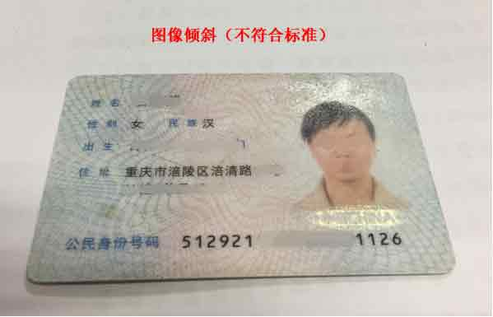

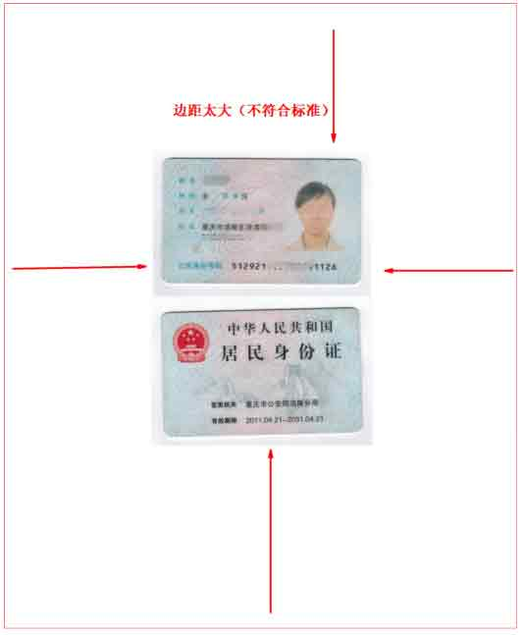
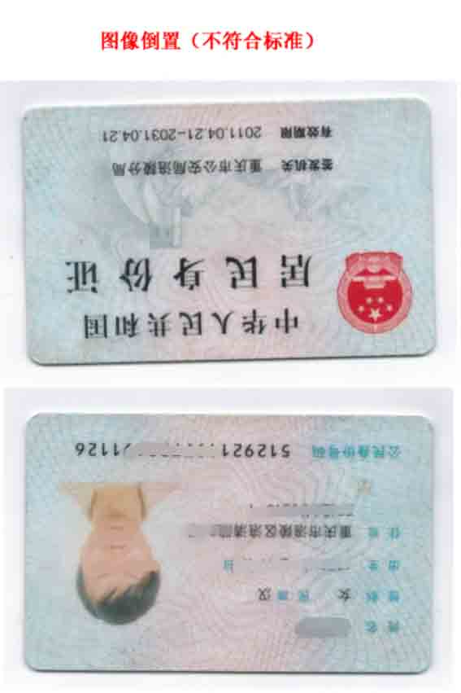
2、合格图片：
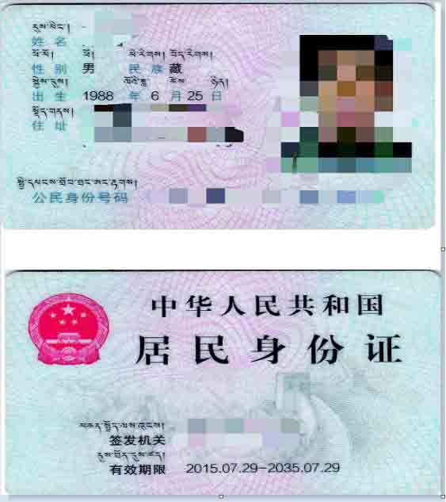

附件3：电子材料命名示例
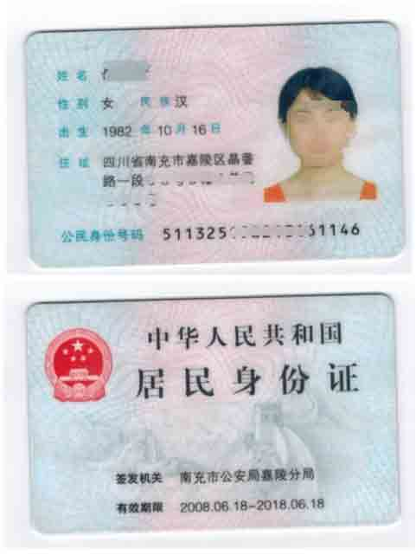
身份证.jpg

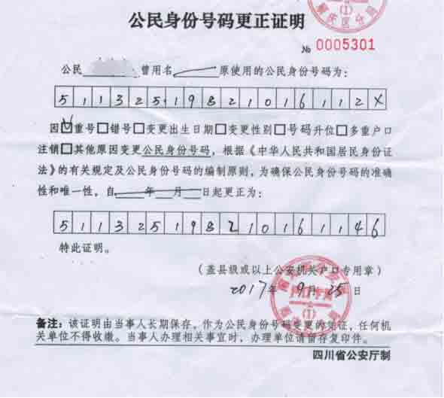
公民身份证号码更正证明.jpg

附件4：文件夹命名示例
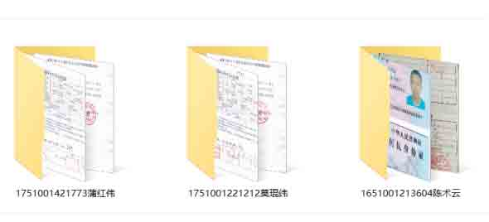

附件5：
国家开放大学学生省际转学审批表
姓 名 |  |  |  |  |  | 性 别 |  |  | 照片
民 族 |  |  |  |  |  | 籍 贯
职 业 |  |  |  |  |  | 职 务
政治面貌 |  |  |  |  |  | 文化程度
户口性质 |  |  |  |  |  | 身份证号
通讯地址
邮 编 |  |  |  |  |  | 联系电话
入学时间 |  |  |  | 年 春（ ）/ 秋（ ） 季
转学理由：
1．工作变动（ ）
2．家庭搬迁（ ）
3．其他原因 ：
转专业理由：
1．工作变动 （ ）
2．不适应本专业的学习（ ）
3．其他原因
申请人签名： 年 月 日
学籍异动情况 | 转学前 | 教学点 |  |  |  |  |  | 学 号
 |  | 专业及班号 |  |  |  |  |  | 学生类别
 | 转学后 | 教学点 |  |  |  |  |  | 学 号
 |  | 专业及班号 |  |  |  |  |  | 学生类别
转  出  省  级  电  大  意  见 |  |  | 教学点主管部门意见：  经手人（签名）： （公章）  联系电话： 年 月 日
省级电大主管部门意见：
（公章）
年 月 日
转  入  省  级  电  大  意  见 |  |  | 教学点主管部门意见：  经手人（签名）： （公章）  联系电话：  年 月 日
省级电大主管部门意见：
（公章）
年 月 日
填表说明：
①“文化程度”为入学时的文化程度。
②入学时间请填写年份并在相应的季节后划“√”；“转学理由”可在相应内容后划“√”，“其他原因”需详细说明。
③“主管部门意见”为学籍管理科上级部门意见，如教务处、学生处等。
⑤此表一式五份， 分别留存中央电大、转出省级电大及教学点、转入省级电大及教学点，由转入省级电大报中央电大。
附件6：
国家开放大学学生省内转学审批表
姓 名 |  |  |  |  | 性 别 |  |  | 照片
民 族 |  |  |  |  | 籍 贯
职 业 |  |  |  |  | 职 务
政治面貌 |  |  |  |  | 文化程度
户口性质 |  |  |  |  | 身份证号
通讯地址
邮 编 |  |  |  |  | 联系电话
入学时间 |  |  | 年 春（ ）/ 秋（） 季
转学理由：
1．工作变动（ ）
2．家庭搬迁（ ）
3．其他原因 ：
转专业理由：
1．工作变动 （ ）
2．不适应本专业的学习（ ）
3．其他原因
申请人签名 年 月 日
学籍异动情况 | 转学前 | 教学点 |  |  |  |  | 学 号
 |  | 专业及班号 |  |  |  |  | 学生类别
 | 转学后 | 教学点 |  |  |  |  | 学 号
 |  | 专业及班号 |  |  |  |  | 学生类别

转  出  电  大  意  见 | 教学点意见：  经手人（签名）： （公章）  年 月 日
分校意见：
（公章）
年 月 日
转  入  电  大  意  见 | 教学点意见：  经手人（签名）： （公章）  年 月 日
分校意见：
（公章）
年 月 日
填表说明：
①“文化程度”为入学时的文化程度。
②入学时间请填写年份并在相应的季节后划“√”；“转学理由”可在相应内容后划“√”，“其他原因”需详细说明。
③学生只进行转学，不需填写“转专业理由”一栏。
④此表一式3份， 分别留存四川电大、转出电大及教学点、转入电大及教学点。

